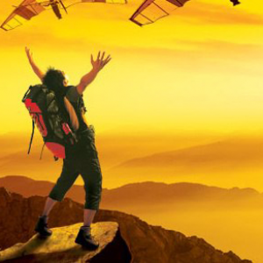
Капитан Козлов.
Познавательные путешествия
Не путешествуйте просто так. Познавайте!
http://captain-kozlov.ru/

Если Вы собираетесь посетить Калугу, то эта информация для Вас!
А Вы знали, что... ?
Лишь одно калужское здание официально признано памятником архитектуры. Сейчас в нём расположен местный Музей ремёсел
В 2016 году было заявлено о включении этого города в состав самого популярного туристического маршрута в России — Золотое кольцо
Международный калужский аэропорт носит имя К. Циолковского, гениального учёного-самоучки, внёсшего невероятный вклад в развитие космонавтики
Именно в Калуге находится старейший в нашей стране действующий фонтан. Расположен он в городском парке, и ему уже более двухсот лет
В 1967 году в Калуге был открыт первый в мире Музей космонавтики. Он и сейчас является крупнейшим в России, даже крупнее того, что расположен в Москве. В его развитие сделал весомый вклад Юрий Гагарин, первый в мире космонавт
Когда Юрия Гагарина намеревались отправить космос, на всякий случай было изготовлено два экземпляра космического аппарата «Восток». Но запуск прошёл успешно, поэтому запасной «Восток» оказался не у дел. Сейчас он выставлен в калужском музее
В 2017 году здесь также открыли первый в стране памятник фронтовым хирургам
Большой каменный мост в Калуге представляет собой перекинутый через овраг гигантский 160-метровый виадук
В День города здесь проходит Парад детских колясок, в котором принимают участие тысячи человек
За свою историю Калуга пять раз выгорала практически дотла, причем два пожара произошли с разницей всего в несколько лет
Первое письменное упоминание о Калуге относится к 1371 году, но ряд историков полагает, что город возник задолго до этого
Во время Отечественной войны 1812 года, когда войска Наполеона вторглись в Россию, этот город был крупнейшей тыловой базой российских войск
Пятиэтажный дом №100 по улице Ленина в Калуге пользуется славой «дома с привидениями». Его построили на месте храма, который снесли, а строительные материалы использовали для возведения этой самой пятиэтажки
Калуга расположена на месте древнего вулкана, из-за чего в городе часто наблюдаются погодные аномалии. В частности, тектонический разлом позволяет жителям Калуги периодически наблюдать «багровый туман», породивший массу сплетен и мистических легенд

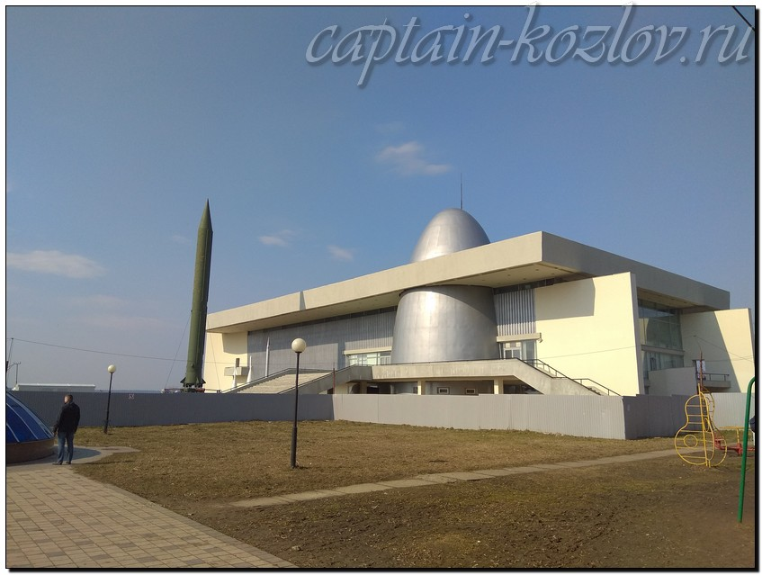

Что непременно стоит посетить в городе Калуге?

Сувениры из Калуги :
Тарусская вышивка
Хлудневская игрушка
Темная калужская настойка
Фигурные пряники
До революции город славился «Калужским тестом». Что же такое это «Калужское тесто»? Это старинное лакомство, изготовляемое из молотых черных сухарей, медового сиропа и ароматных пряностей (корица, кардамон и другие). В XVII веке, когда появился этот десерт – пряности были необычны для вкуса людей, и «Калужское тесто» быстро завоевало славу по всей стране
Кировские фарфоровые сухарницы. В Калужской области, в городе Кирове делают уникальные сухарницы ручной работы. Стенки сухарниц выполнены из наложенных друг на друга тонких полос фарфора, а дно украшено изображениями калужских достопримечательностей
Мыло ручной работы в форме ракет и космонавтов
Калужский мармелад, калужский зефир, калужская пастила
Книги автора из серии "Путешествия. Козлов"
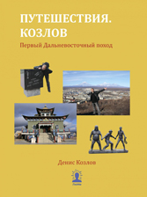 | 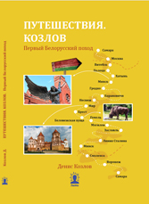 | 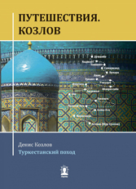
Первый Дальневосточный поход  Купить книгу | Первый Белорусский поход  Купить книгу | Туркестанский поход  Купить книгу

Instagram: captain_kozlov.ru

